Manual de abertuda de chamados no SUAP relacionados a TECNOLOGIA DA INFORMAÇÃO (TI)

Atualizado em 24/05/2023 por Margarido Neto (1056451), qualquer dúvida enviar para margarido.neto@ifmt.edu.br
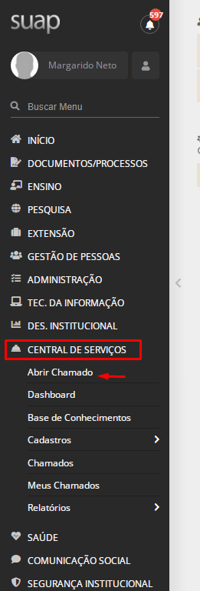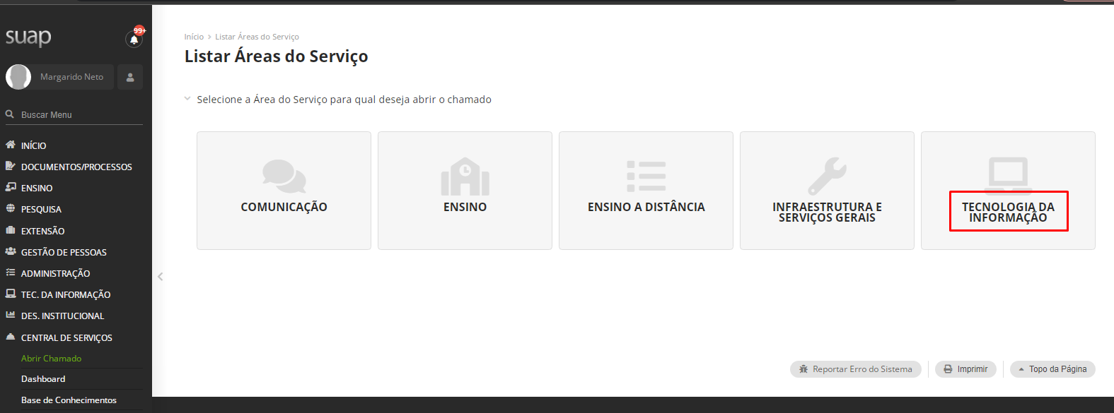

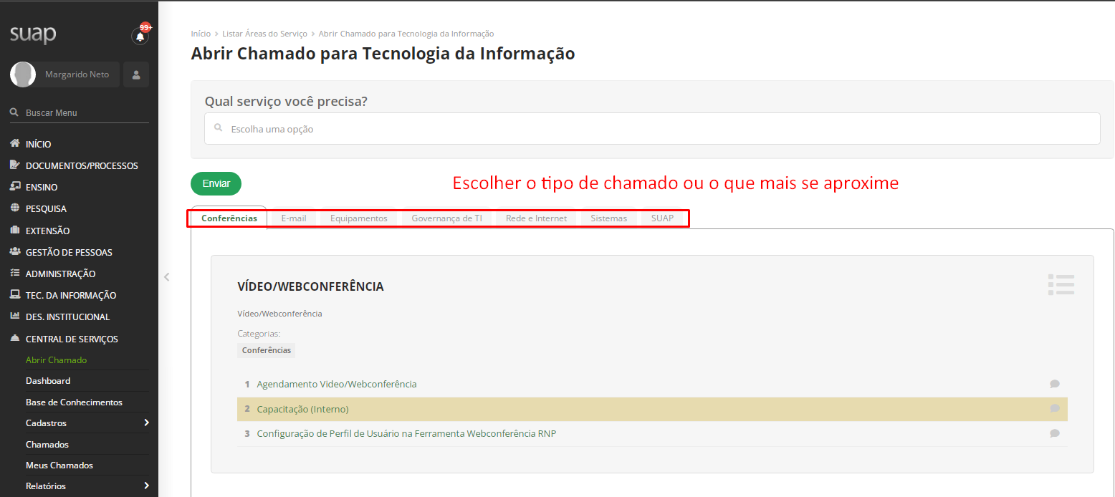

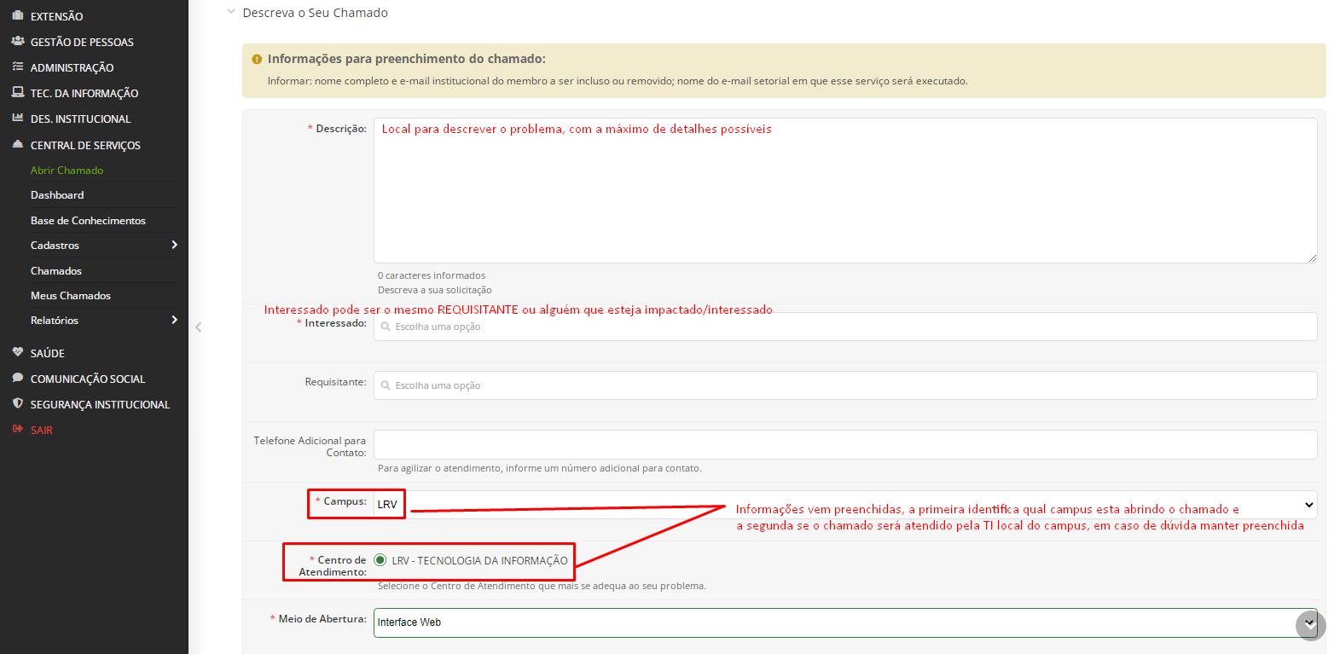
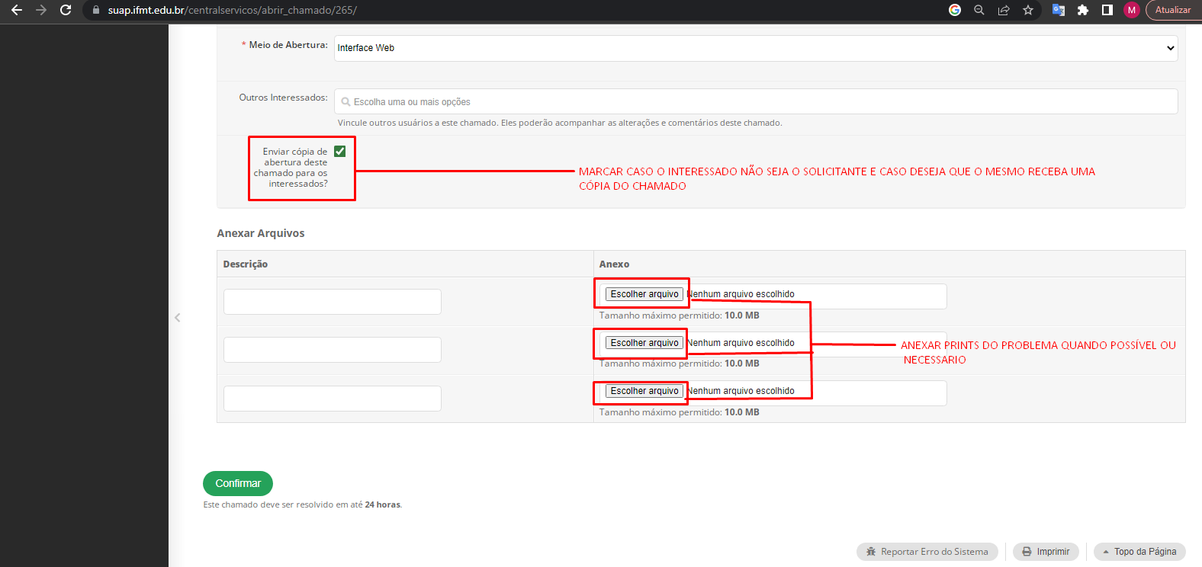

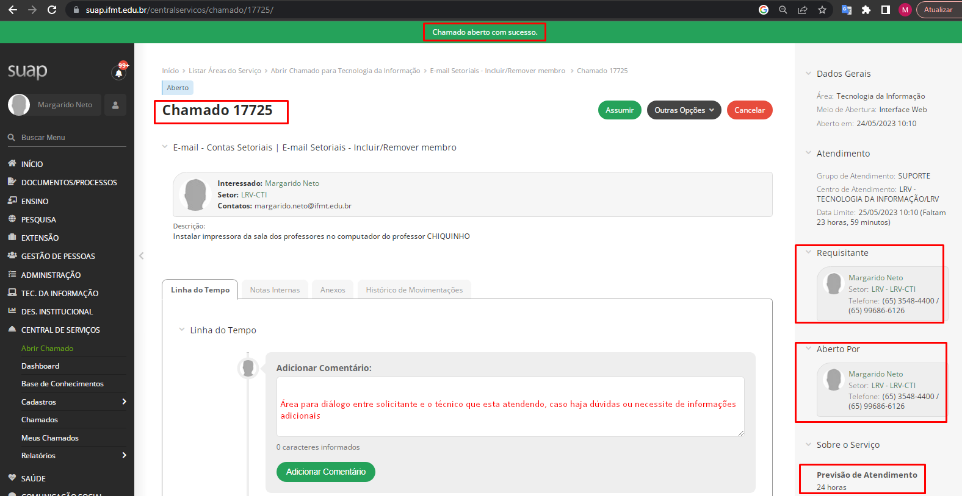

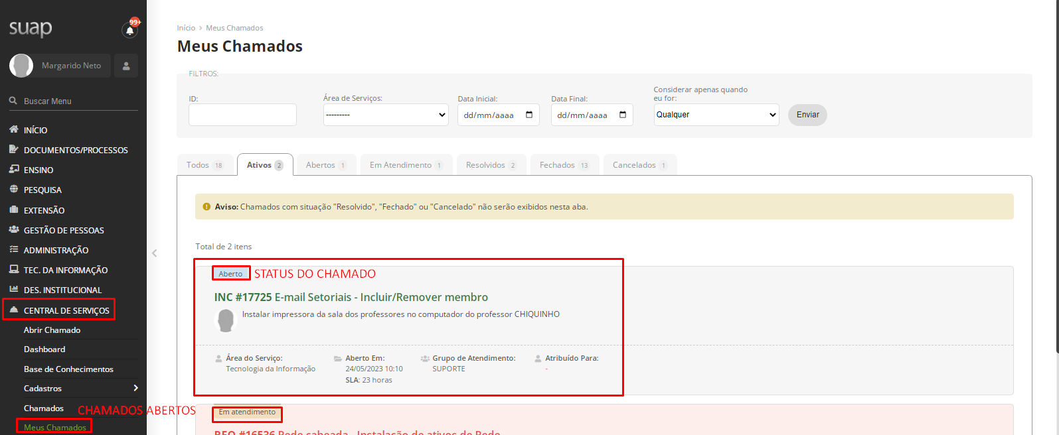

OBS: CASO NÃO CONSIGA VISUALIZAR COM DETALHES A IMAGENS, DÊ UM ZOOM COM O BOTÃO “CTRL + RODAR SCROLL DO MOUSE (rodinha do mouse)

